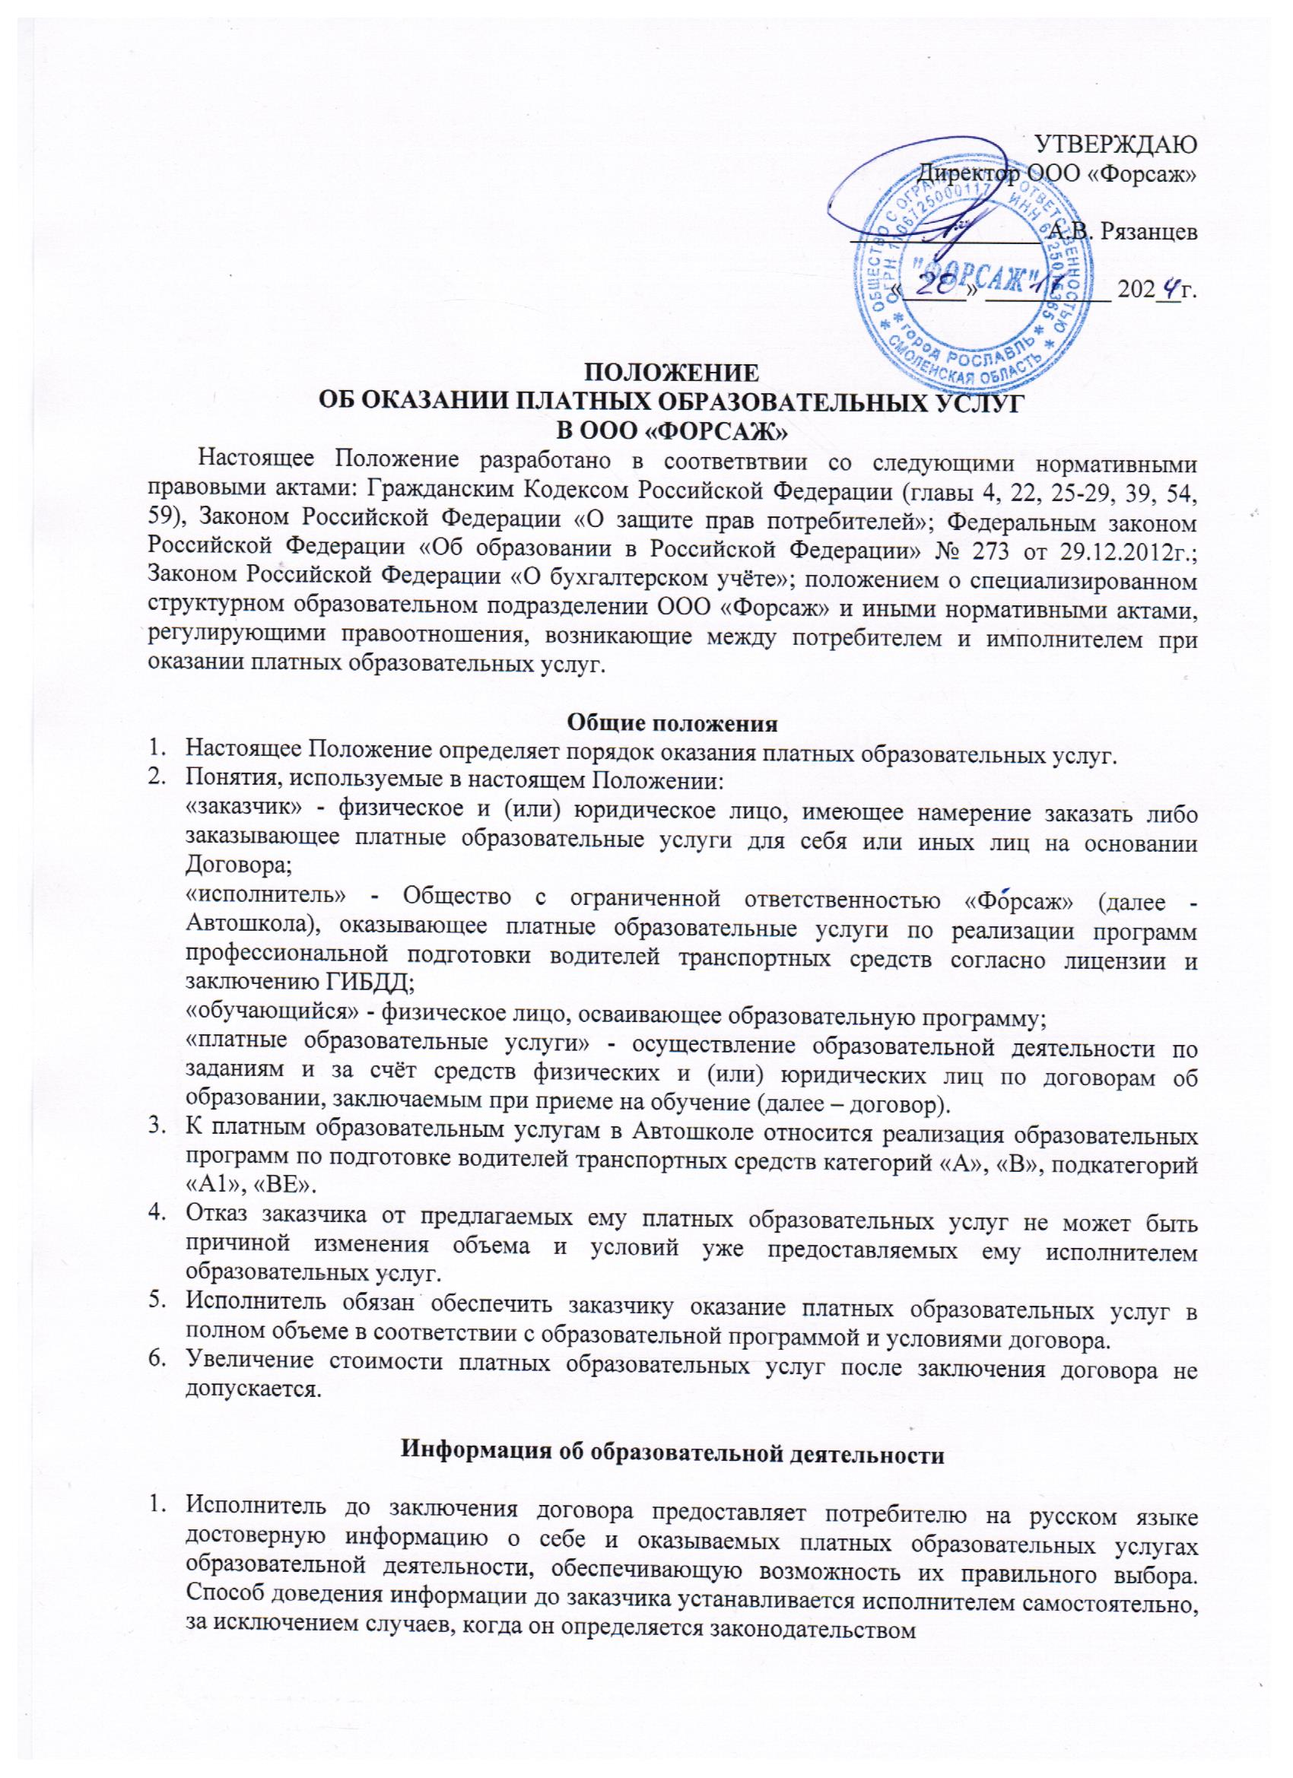

(способы доведения информации до потребителя: объявления, буклеты, проспекты, информация на стендах, на сайте предоставление информации по требованию потребителя).

1. Исполнитель доводит до заказчика информацию, содержащую следующие сведения:
   * наименование исполнителя (Общество с ограниченной ответственностью «Форсаж»);
   * место нахождения (юридический адрес 216500, г. Рославль, ул. Советская, д. 47а , и телефон +7 (910) 710-58-94) исполнителя. Согласно статье 54 ГК РФ место нахождения юридического лица определяется местом его государственной регистрации и указывается в его учредительных документах;
   * лицензию на осуществление образовательной деятельности и другие документы, регламентирующие организацию образовательного процесса;
   * уровень и направленность реализуемых образовательных программ, формы и сроки их освоения;
   * стоимость образовательных услуг, оказываемых за плату по договору и порядок их оплаты;
   * перечень категорий заказчиков имеющих право на получение скидок, а также перечень скидок предоставляемых при оказании платных образовательных услуг в соответствии с ФЗ и иными нормативными правовыми актами
   * порядок приема и требования к поступающим;
   * форма документа, выдаваемого по окончании обучения.

Данную информацию исполнитель в обязательном порядке предоставляет заказчику.

1. По требованию заказчика исполнитель обязан предоставить:
   * Устав ООО «Форсаж»;
   * образцы договоров об оказании платных образовательных услуг;
   * образовательные программы по соответствующим направлениям, учебные планы;
   * иные сведения, относящиеся к договору и соответствующей образовательной услуге.

# Порядок заключения договора

1. Исполнитель обязан заключить договор при наличии возможности оказать запрашиваемую заказчиком образовательную услугу. Исполнитель не вправе оказывать предпочтение одному заказчику перед другим в отношении заключения договора, кроме случаев, предусмотренных законом и иными нормативно-правовыми актами.
2. Договор заключается в письменной форме и содержит следующие сведения:

* наименование организации в соответствии с Положением о специализированном структурном образовательном подразделении Автошкола - исполнителя и место его нахождения (юридический адрес), сведения о лицензии на осуществление образовательной деятельности с указанием регистрационного номера и срока действия, а также наименования органа, их выдавшего;
  + фамилия, имя, отчество лица, выступающего от имени исполнителя, документ, на основании которого оно действует;
  + фамилия, имя, отчество, паспортные данные заказчика, его телефон и адрес, а при заключении договора с несовершеннолетним потребителем фамилию, имя, отчество, паспортные данные родителя или законного представителя несовершеннолетнего, его телефон и адрес;
* уровень и направленность образовательных программ,
* форма получения образования;
* сроки оказания образовательных услуг, которые фиксируются в документах, регламентирующих образовательный процесс (лицензия, образовательные программы, учебные планы);
* стоимость обучения, порядок оплаты, а также возможность возврата денег;
* документ, какого уровня (степени) образования, будет выдан обучающемуся после успешного освоения им соответствующих образовательных программ в установленном порядке;
* порядок изменения и расторжения договора;
* другие необходимые сведения, связанные со спецификой оказываемых образовательных услуг;

1. Договор составляется в двух экземплярах, один из которых находится у исполнителя, другой - у заказчика. Примерные формы договоров утверждаются федеральным органом управления образованием.
2. Заказчик обязан оплатить оказываемые образовательные услуги в порядке и в сроки, указанные в договоре. Оплата за образовательные услуги производится в безналичном порядке. Безналичный расчет производится через банковские учреждения и зачисляются на расчетный счет исполнителя. Заказчику в соответствии с законодательством Российской Федерации должен быть выдан документ, подтверждающий оплату образовательных услуг.
3. Стоимость оказываемых образовательных услуг в договоре определяется по соглашению между исполнителем и заказчиком.
4. На оказание образовательных услуг, предусмотренных договором, по требованию Заказчика составляется смета. Составленная смета становится частью договора.
5. При заключении договоров на оказание платных образовательных услуг учитываются требования письма Минобразования России от 19.01.2000 № 14-51-59ин/04 "О соблюдении законодательства о защите прав потребителей при оказании платных образовательных услуг", в котором определены условия, противоречащие законодательству, к ним относятся:
   * включение в договоры в одностороннем порядке права расторгать договор в случаях неоплаты, просрочки оплаты образовательных услуг, а также и случаях, когда обучающийся отчисляется в связи с невыполнением учебного плана;
   * ограничение права заказчика на отказ от исполнения договора возмездного оказания услуг в любое время и без обоснования причин, предоставленное статьей 782 ГК РФ;
   * условие о невозврате сумм, уплаченных за образовательные услуги, либо о возврате их со значительными удержаниями при отказе от исполнения договора по инициативе потребителя на основании статьи 782 ГК РФ, а также установление штрафа за такой отказ;
   * установление отдельной оплаты за пересдачу экзаменов, итоговую аттестацию (запрещено ст. 16 Закона РФ "О защите прав потребителей");
6. Односторонний отказ от исполнения договора возможен только в случаях, предусмотренных законом. Ответственность сторон по договору, должна соответствовать ГК РФ и отвечать требованиям Закона РФ "О защите прав потребителей".
   * Исполнитель оказывает образовательные услуги в порядке и в сроки, определенные договором и Уставом Автошколы.

# Ответственность исполнителя и заказчика

* + За неисполнение либо ненадлежащее исполнение обязательств по договору исполнитель и заказчик несут ответственность, предусмотренную договором и законодательством Российской Федерации.
  + При обнаружении недостатков оказанных образовательных услуг, в том числе оказания их не в полном объеме, предусмотренном образовательными программами и учебными планами, заказчик вправе по своему выбору потребовать:

а) безвозмездного оказания образовательных услуг, в том числе оказания образовательных услуг в полном объеме в соответствии с образовательными программами, учебными планами и договором;

б) соответствующего уменьшения стоимости оказанных образовательных услуг;

в) возмещения понесенных им расходов по устранению недостатков оказанных образовательных услуг своими силами или третьими лицами.

* + Заказчик вправе отказаться от исполнения договора и потребовать полного возмещения убытков, если в установленный договором срок недостатки оказанных образовательных услуг не устранены исполнителем. Заказчик также вправе расторгнуть договор, если им обнаружены существенные недостатки оказанных образовательных услуг или иные существенные отступления от условий договора.
  + Если исполнитель своевременно не приступил к оказанию образовательных услуг или если во время оказания образовательных услуг стало очевидным, что оно не будет осуществлено в срок, а также в случае просрочки оказания образовательных услуг заказчик вправе по своему выбору: а) назначить исполнителю новый срок, в течение которого исполнитель должен приступить к оказанию образовательных услуг и (или) закончить оказание образовательных услуг;

б) поручить оказать образовательные услуги третьим лицам за разумную цену и потребовать от исполнителя возмещения понесенных расходов;

в) потребовать уменьшения стоимости образовательных услуг; г) расторгнуть договор.

* + Заказчик вправе потребовать полного возмещения убытков, причиненных ему в связи с нарушением сроков начала и (или) окончания оказания образовательных услуг, а также в связи с недостатками оказанных образовательных услуг.

1. Вопросы, не урегулированные настоящим Положением об оказания платных образовательных услуг в Автошколе, разрешаются в соответствии с действующим законодательством Российской Федерации.
2. Сведения, указанные в договоре, размещены на официальном сайте в информационно- телекоммуникационной сети "Интернет".

**Прекращение образовательных отношений**

1. Образовательные отношения прекращаются в связи с отчислением обучающегося из организации, осуществляющей образовательную деятельность:
   1. в связи с получением образования (завершением обучения);
   2. досрочно по основаниям, установленным частью 2 настоящей статьи.
2. Образовательные отношения могут быть прекращены досрочно в следующих случаях:
   1. по инициативе обучающегося или родителей (законных представителей) несовершеннолетнего обучающегося, в том числе в случае перевода обучающегося для продолжения освоения образовательной программы в другую организацию, осуществляющую образовательную деятельность;
   2. по инициативе исполнителя, осуществляющего образовательную деятельность, в случае применения к обучающемуся, отчисления как меры дисциплинарного взыскания, в случае невыполнения обучающимся по профессиональной образовательной программе обязанностей по добросовестному освоению такой образовательной программы и выполнению учебного плана, а также в случае установления нарушения порядка приема в образовательную организацию, повлекшего по вине обучающегося его незаконное зачисление в образовательную организацию;
   3. по обстоятельствам, не зависящим от воли обучающегося или родителей (законных представителей) несовершеннолетнего обучающегося и организации, осуществляющей образовательную деятельность, в том числе в случае ликвидации организации, осуществляющей образовательную деятельность.
3. Досрочное прекращение образовательных отношений по инициативе обучающегося или родителей (законных представителей) несовершеннолетнего обучающегося не влечет за собой возникновение каких-либо дополнительных, в том числе материальных, обязательств указанного обучающегося перед организацией, осуществляющей образовательную деятельность.
4. Основанием для прекращения образовательных отношений является распорядительный акт организации, осуществляющей образовательную деятельность, об отчислении обучающегося из этой организации. Если с обучающимся или родителями (законными представителями) несовершеннолетнего обучающегося заключен договор об оказании платных образовательных услуг, при досрочном прекращении образовательных отношений такой договор расторгается на основании распорядительного акта организации, осуществляющей образовательную деятельность, об отчислении обучающегося из этой организации. Права и обязанности обучающегося, предусмотренные законодательством об образовании и локальными нормативными актами

организации, осуществляющей образовательную деятельность, прекращаются с даты его отчисления из организации, осуществляющей образовательную деятельность.

1. При досрочном прекращении образовательных отношений организация, осуществляющая образовательную деятельность, в трехдневный срок после издания распорядительного акта об отчислении обучающегося выдает лицу, отчисленному из этой организации, справку об обучении, установленного образца.

# Порядок установления скидок при оплате обучения , перечень категорий заказчиков , имеющих право на получение скидок, а также размер скидок.

1. Исполнитель имеет право при наличии финансовых возможностей предоставлять скидки при оплате обучения всем или отдельным категориям обучающихся во время проведения акций или на постоянной основе.

1.2.Перечень категорий заказчиков ,имеющих право на получение льгот(скидок), а также перечень льгот (размер скидок):

-Студенты учреждений высшего и средне профессионального образования до 1000 рублей при предъявлении студенческого билета

1. Исполнитель предупреждает Заказчика о необходимости информирования налоговых органов о получении скидок в установленном законодательством порядке.

# Заключительное положение

1. Настоящее Положение утверждается и вступает в силу со дня введения его в действие приказом технического директора Автошколы .
2. В данное Положение могут вноситься изменения и дополнения , которые утверждаются и вводятся в действие приказом технического директора автошколы .
3. Контроль за соблюдением порядка оказания платных образовательных услуг осуществляет орган исполнительной власти, выполняющий функции по контролю и надзору в области образования.